案例：天气预报APP

目标：上课案例，天气预报APP

功能：查询并显示指定城市的天气预报信息。

步骤：

1. 设计用户界面：输入城市名称输入框，查询按钮，显示结果的文本
2. 连接网络，查询指定城市的天气信息（JSON格式），把结果显示在文本域中
3. 保存已输入的城市名称，不用每次打开都重新输入
4. 按照Json字符串设计类，把Json字符串转换为java对象
5. 重新设计显示天气的UI界面，以显示各个元素，用LiveView显示今后几天的天气情况
6. 允许添加多个城市，设计添加、删除城市的Activity
7. 添加城市列表类，重构城市列表处理的相关功能
8. 修改MainActivity，处理城市列表变化
9. 左右滑动切换城市
10. 美化UI

代码获取方式一：

所有代码托管到oschina，使用版本控制工具Git获取本项目的代码。

http://git.oschina.net/yswift/WeatherForecast

Git用法参见: <http://blog.jobbole.com/?s=Git%E8%AF%A6%E8%A7%A3%E4%B9%8B>

也可以直接选择你感兴趣的步骤，单击zip下载该步骤的代码

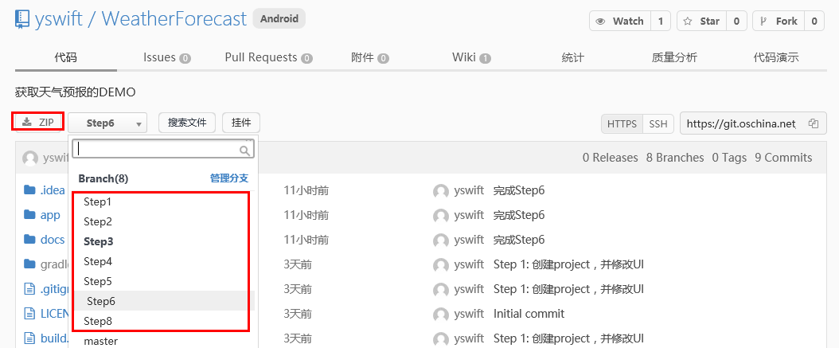

代码获取方式二：

访问百度云共享，直接下载项目的zip压缩包。